氮气在高压电线制造中的作用

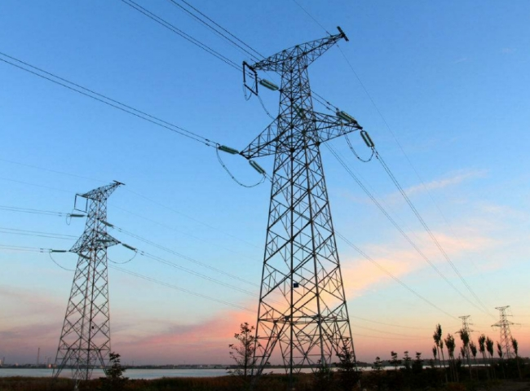
高压电缆（33KV至210KV）是在氮气环境下制造的。希特已经向亚洲和中东的一些国家提供了10套氮气设备用于此类应用。
早期对电缆进行蒸汽固化，但由于存在水分，电缆的绝缘层总是有一些水分残留，因此绝缘值很差。
在固化线中，蒸汽被干燥的氮气所替换，在氮气固化下，现在全世界有数千条固化线正在运行，并正在生产高温电缆。
这种固化过程需要在12至18bar的压力下持续使用氮气。希特已经成功地提供了满足这些要求的高压制氮机。
从传统的现场制氮机，氮气在5到7bar的压力下生产，然后通过增压压缩机将氮气压力提升到25bar的压力，氮气被储存在高压罐中。
然后，储存罐中的氮气通过一个自动减压阀被用于固化生产线。氮气储存罐可以满足波动的氮气需求，而且在固化生产线启动时需要非常大的氮气流量，在很短的时间内使用大量的氮气进行清洗。
在这种应用中，使用纯度为99.9%的氮气。氮气的露点约为（-）60℃，以实现更好的绝缘性能。
我们提供两种不同类型的制氮机。

膜式制氮机--适用于纯度高达99.9%的产品。
膜式制氮机比其他技术有很多好处，如低维护，生产成本非常低。
PSA制氮机 - 适用于99.9%以上的纯度
PSA制氮机是用于生产纯度为99.9%或以上的氮气的强大系统。PSA是一项非常成熟的技术，希特是中国专业的PSA制氮机制造商，在全球范围内提供了超过1200台制氮机。

